Правильное питание школьника: основы рациона.

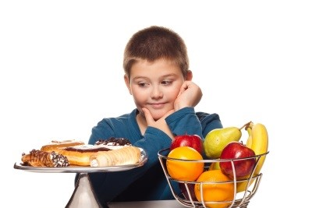Когда ребенок начинает ходить в школу, требования к его питанию меняются, ведь у школьников довольно большие психологические и умственные нагрузки. К тому же, многие дети посещают спортивные секции. При этом организм продолжает активно расти, поэтому к вопросам питания ребенка школьного возраста всегда следует уделять достаточно внимания. В нашей статье Вы узнаете, какие продукты нужны детям старше 7 лет, в каком объеме их должен употреблять школьник ежедневно и как лучше всего строить меню для ребенка этого возраста.

Необходимо обеспечить правильное питание школьнику и приучить его к полезной еде.

**Принципы здорового питания:**

* в течении дня с пищей должно поступать столько калорий, чтобы покрыть энергозатраты ребенка;
* рацион школьника должен быть сбалансирован по незаменимым и заменимым нутриентам (биологически значимые элементы);
* учитывать индивидуальные особенности организма ребенка;
* минимум 60% белков в рационе ребенка-школьника должно поступать из продуктов животного происхождения;
* количество получаемых с пищей углеводов для школьника должно быть в 4 раза больше, чем количество белка или количество жира;
* быстрые углеводы (сладости) должны составлять до 10-20 % всех углеводов;
* режим приема пищи, важно чтобы ребенок питался регулярно;
* в рацион школьника должны входить: хлеб, картофель, злаки. Мучные изделия лучше готовить на муке грубого помола;
* один-два раза в неделю в рацион должна быть включена рыба, а так же минимум 1 раз в неделю красное мясо;
* бобовые рекомендуется включить в рацион 1-2 раза в неделю;
* должно присутствовать пять порций овощей и фруктов, под одной порцией понимается:
  + - апельсин,
    - яблоко,
    - банан,
    - другой средний фрукт,
    - 10-15 ягод или виноградин,
    - 2 небольших фрукта (абрикос, слива),
    - 50г. овощного салата,
    - стакан натурального сока,
    - столовая ложка сухофруктов,
    - 3 ст. л. отварных овощей;
* ежедневного следует употреблять три порции молочных продуктов, под одной порцией понимается:
  + - 30г. сыра,
    - стакан молока,
    - один йогурт;
* сладости и жирные продукты допустимы, если они собой не заменяют собой полезную и здоровую пищу, поскольку в печенье, тортах, вафлях, картофеле фри и других подобных продуктах очень мало витаминов и минеральных компонентов;
* стоит минимизировать поступление с пищей синтетических пищевых добавок, а так также специй;

включение в рацион свежевыжатых соков из овощей и фруктов

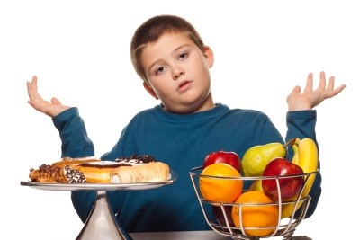**Советы родителям ребенка-школьника.**

1. Приобщить школьника к принципам здорового питания помогут совместные с родителями приемы пищи, при условии, что вся семья питается правильно. Рассказывайте ребенку больше о полезности продуктов и  важности питания для поддержания здоровья.
2. Если ребенок берет с собой еду в школу, предложите бутерброды с сыром или запеченным мясом, пирожок, булочку с творогом, рогалик, запеканку, фрукты, сырники, йогурты. Продумайте, как упаковать пищу и как ребенок сможет ее съесть. Для этого следует купить специальные контейнеры, а так же заворачивать бутерброды в пленку.
3. Не давайте детям полностью обезжиренные продукты, но отдавайте предпочтение маложирным видам молочной продукции.